弾も撃てるようになったので敵を作っていきます。
2Dゲーム素材のフォルダから、enemy1.pngとbomb.pngをダウンロードします。
※この素材は「ぴぽや倉庫」さんから探してきました

SpritesのフォルダにEnemyフォルダとEffectフォルダを作成して、
それぞれインポートしてください。
両方とものインスペクターの設定
Sprite ModeをMultiple、Pixeles Per Unitを１、FilterModeをPointにしたらApply。

SpriteEditerでSliceしていく。
enemy1の設定はGrid by cell sizeでPixel sizeをx32, y32、pivotをbottomにしてスライス。
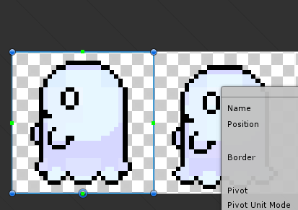

Bombの設定はGrid by cell sizeでPixel sizeをx32,y32、pivotをcenterにしてスライス。

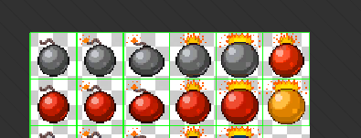

□敵の作成
enemy1_0、enemy1_1、enemy1_2を選択した状態で、HierarchyウィンドウにD&Dする。
アニメーションの名前はenemy1にする。
Animationウィンドウ再生して敵がアニメーションしているのを確認する。

ちょっと敵のサイズが小さいので、Yのscaleを1.5にする。
enemy1にAddComponentでRigidbody2D、BoxCollider2Dをつける。
当たり判定用に Capsule Collider2Dもつける。
いい感じにサイズを調整する。各種設定はこんな感じ。
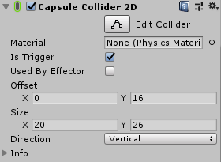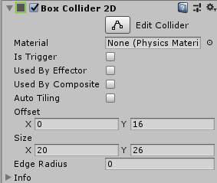
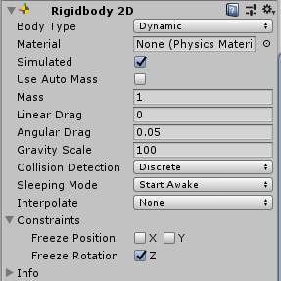
Rigidbody2DのFreeze RotationのＺにチェックをつける。Gravity Scaleを100に。

□スクリプトの作成
Enemy1.csを作成して、アタッチする。
最初は一定方向へ向かう処理を追加。

// 宣言
public int speed = 80;
private Rigidbody2D rigidbody2D;

stat関数でリジッドボディのコンポーネント取得
rigidbody2D = GetComponent<Rigidbody2D>();

main関数で速度設定する
rigidbody2D.velocity = new Vector2(speed, rigidbody2D.velocity.y);
・反転用の処理
Vector2 temp = transform.localScale;
temp.x = (speed < 0 ? 1 : -1);
transform.localScale = temp;
移動しているのを確認出来たら次へ。

□壁にぶつかったら反転する処理を追加する。
Ray（光線）を移動している方向へ飛ばして壁に接触しているかチェックする。

// パブリック変数を用意する。
public LayerMask groundLayer; // 地面チェック用のレイヤー
(unity側でGroundのレイヤーをセットしておく)
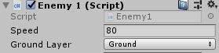

// レイを飛ばして地面レイヤーに接触しているかチェック
RaycastHit2D result =
Physics2D.Raycast(
new Vector2(chkPos.x, chkPos.y),
new Vector2(speed < 0 ? -1 : 1, 0),
length,
groundLayer);

// レイを可視化してみる（デバッグ表示
Vector3 endPos = chkPos;
endPos.x += length * (speed < 0 ? -1 : 1);
Debug.DrawLine(chkPos,endPos, Color.red);

// 接触結果があるのかをチェック
if ( result.collider != null )
{
speed *= -1; // 接触しているので速度を反転
}

この処理を入れて壁に接触したら反転するかをチェックする。

□プレイヤーの攻撃に接触したら死ぬようにする

void OnTriggerEnter2D(Collider2D col)
{
// 接触したタイミング
// 接触した相手のタグがPLShellかチェック
if (col.tag == "PLShell")
{
// オブジェクトを消す
Destroy(gameObject);
}
}

タグの設定が必要になるので、PLShell1のprefabのInspecterの設定をする。
TagにPLShellを設定
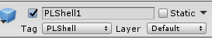

多分これで敵が死ぬようになってる…はず。

□死亡する際に爆発エフェクトを出すようにする

bomb27-32を選択した状態でHierarchyウィンドウにD&Dする。
アニメーションが作成されるので、名前はEffectBomb1とする。
一度再生されたら終了するアニメーションなので、
作成されたアニメーションのInspectorのLoopTimeのチェックを外しておく。

EffectBomb1.csを作成してアタッチする。
アニメーションを終了した後に消すためのメソッドを追加する。
public void DeleteBomb1()
{
Destroy(gameObject);
}

アニメーションウィンドウの最後のほうの上を右クリックすると、
Add Animation Eventと出るので選択します。
※samplesの値は20のにしてます

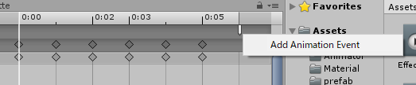

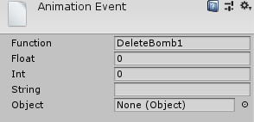
先ほど作成したDeleteBomb1メソッドをFunctionに選択します。
アニメーションが再生されているのを確認出来たら、PrefabフォルダにD&DしてPrefab化します。（Hierarchyのものは消してＯＫです）
名前をBomb1に変更しておく。
□敵側のスクリプトの死亡する際に爆発エフェクトを起動する

// パブリック変数の爆発エフェクト用ゲームオブジェクトを追加
public GameObject bomb1;
（unity側で先ほど作成した爆発エフェクトBomb1のprefabを設定しておく）
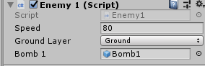

// 処理を入れる場所はDestroy(gameObject)の直前
// 爆発エフェクトを出す（位置を調整する）
Vector3 bootpos = transform.position;
float offsetY = boxColi2D.offset.y; // 判定の中心の位置を設定しておく
// 起動する
Instantiate(bomb1,
new Vector3(transform.position.x,
transform.position.y + (offsetY * transform.localScale.y), // 拡大値を計算する
transform.position.z),
transform.rotation);

これで敵が消える際に爆発していればＯＫ。

□ＰＬの弾も敵に接触したら消す
PLShellのInspectorの設定も修正。
Circle Collider2Dを追加する。
当たり判定をチェックするためIsTriggerのチェックを入れておく。
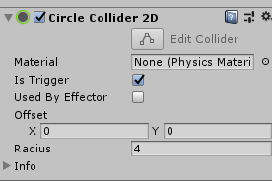

PLShell.csの修正をする。

void OnTriggerEnter2D(Collider2D col)
{
// 接触したオブジェクトのタグがEnemyだったら消す
if (col.gameObject.tag == "Enemy")
{
Destroy(gameObject);
}
}

Enemy側のInspecterの設定も変更する。
TagにEnemyを設定。
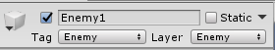

これで敵を弾で倒せるようになって、弾も消えるようになっていたら成功です!!
enemy1をprefabフォルダにD&Dしてprefab化しましょう。

